XAMPP　for Windows インストール手順

　本システムで使用するApache,PHP,MySQLを使用するためにすべての同時にインストールできるXAMPPを導入する．

XAMPP 公式Webページを開く．

・http://sourceforge.net/projects/xampp/file/

【xampp windows】をクリック.

現在最新の【1.8.2】をクリック.

【xampp-win32-1.8.2-VC9-installer.exe】ダウンロード.

ダウンロードした【xampp-win32-1.8.2-VC9-installer.exe】をダブルクリック．

【English】を選択し，【OK】をクリック．

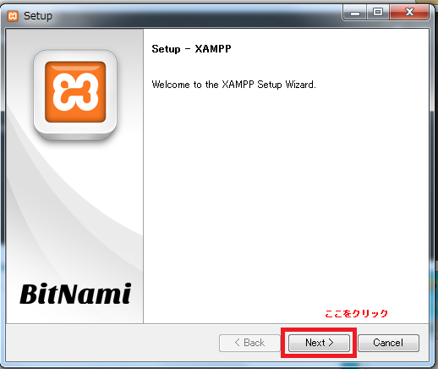

【Next】をクリック．

インストールするドライブを変更する場合，ここで変更する．

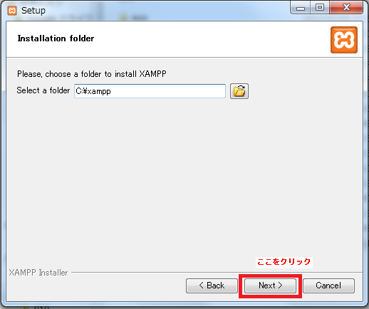

デフォルトのままで良いならば【Next】をクリック．

【インストール】をクリック．

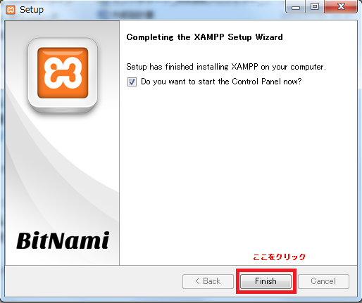

約1分待つと【インストールが完了しました】と表示される．

【Finish】をクリック．

コントロールパネルを表示するので，【はい】をクリック．

コントロールパネルが表示される．

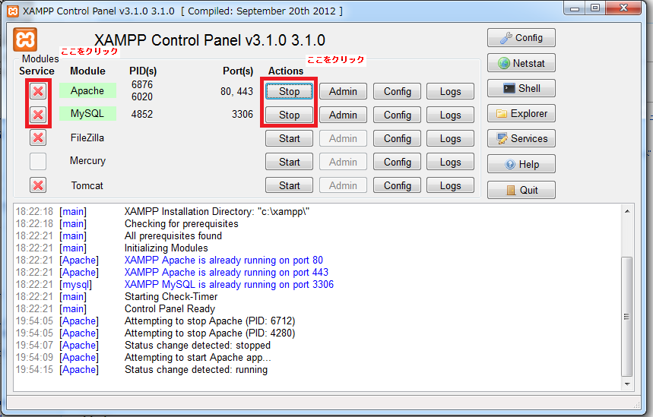

【Apache,MySQL】の順に【Start】をクリックし，上記の様に【Start】.

コントロールのパネルの設定で【Apache】と【MySQL】の【Modules Service】のチェックボックスにチェックを入れる．

チェックを入れた状態で,ブラウザに【<http://localhost/>】を入力する.

下記の画面が表示されたら【日本語】をチェック．

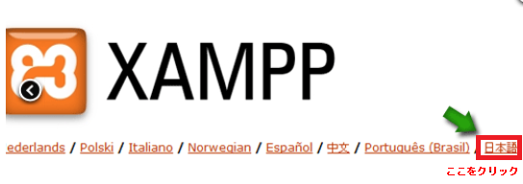

おめでとうございます：システム上にXAMPPが正しくインストールされました！の画面が表示される．

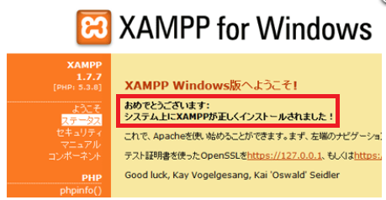

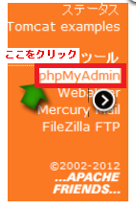

左に表示されたメニュ一覧より，ツールの直下にある【phpMyAdmin】をクリック．

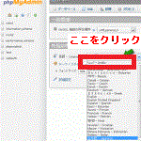

【phpMyAdmin】のページにある外観の設定から言語で【日本語】をクリック．

最後に，システムが正常に動作されているかを確認するために，インターネットを起動する．

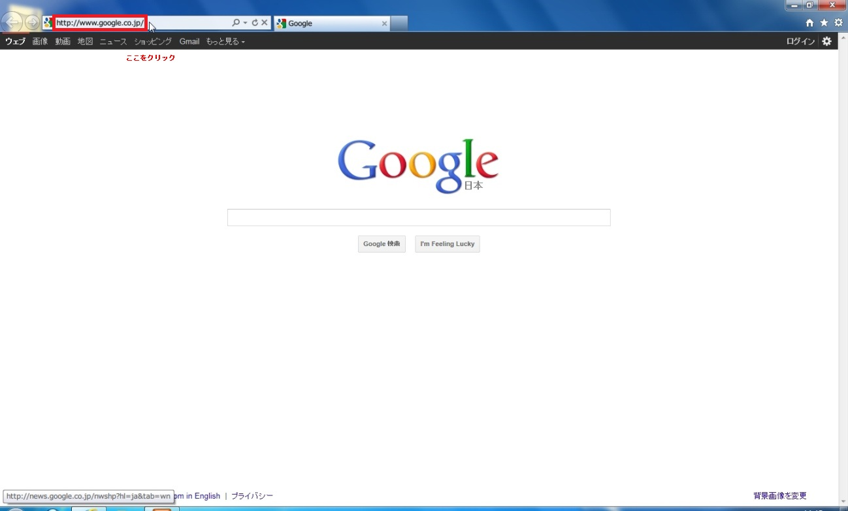

アドレスバーに【http://localhost/ensyu/customers/】と入力し【Enter】キーを押す．

最後に，この画面が表示されれば導入の終了．

